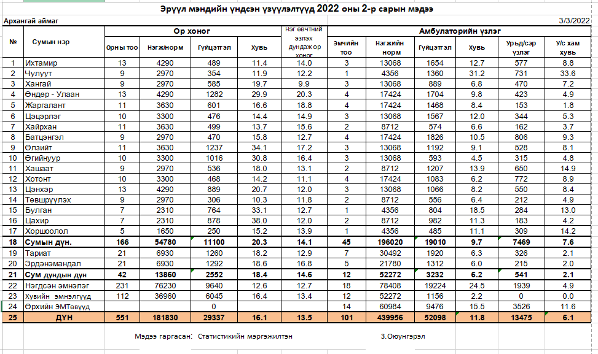

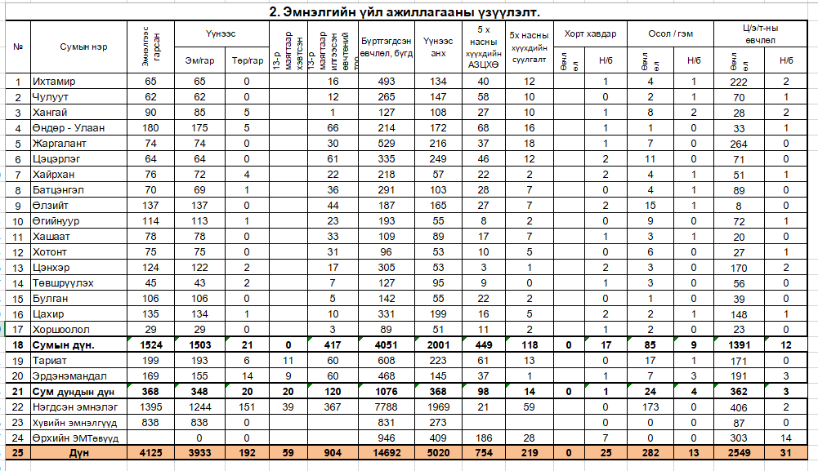

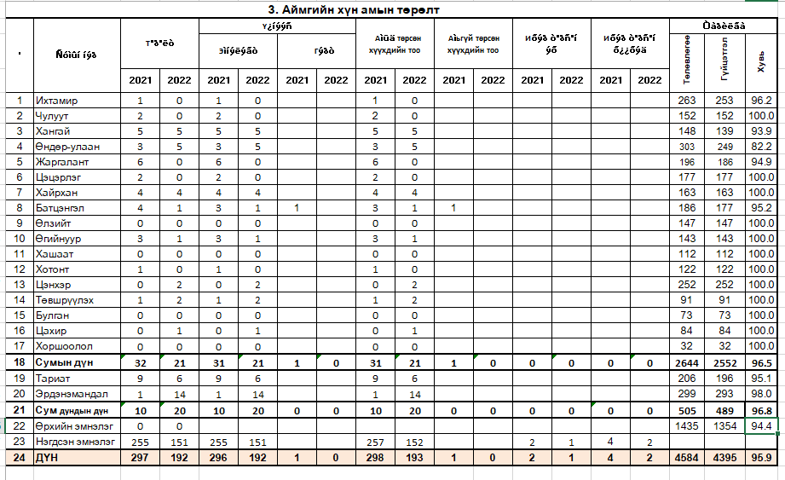

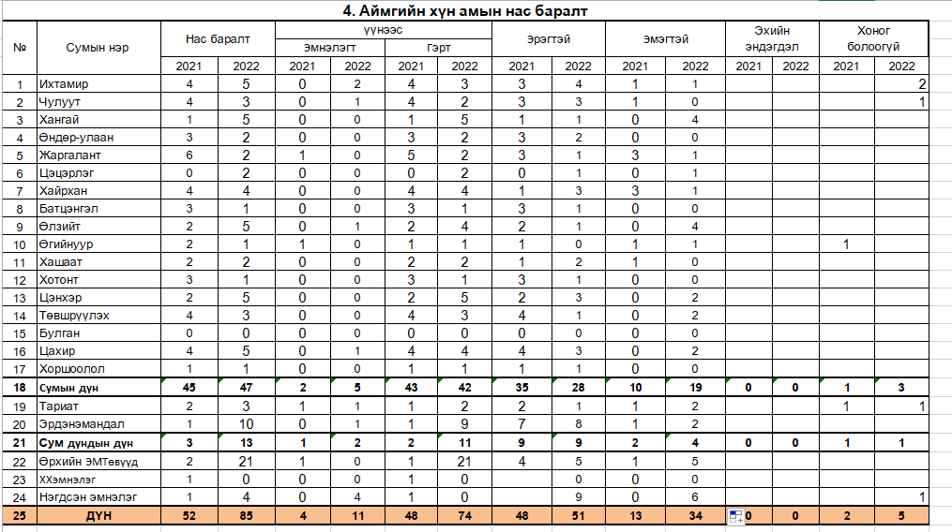

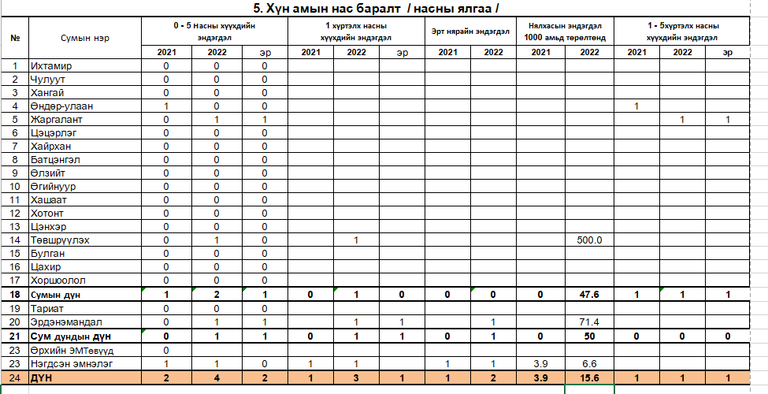

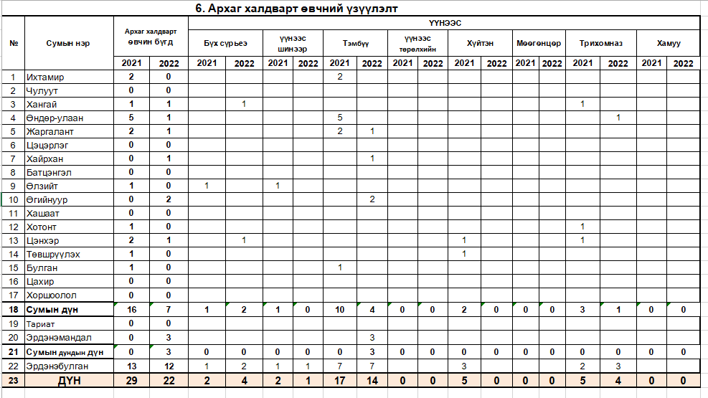

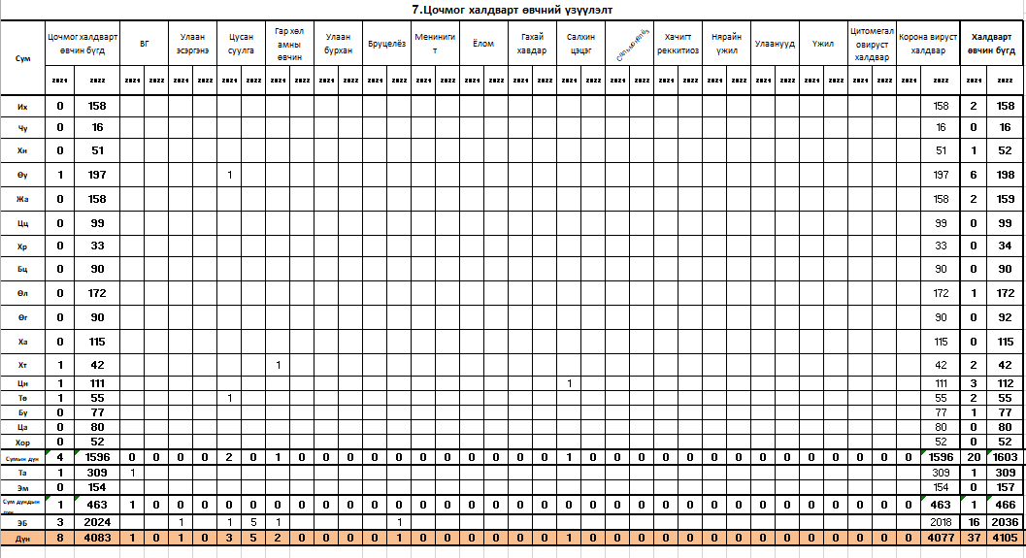

2022 оны 2 дугаар сарын эрүүл мэндийн үзүүлэлтүүд эргэн мэдээлэл
2022 оны эхний 2 сарын өссөн дүнгээр нийт үзлэг 52098 бөгөөд үүнээс урьдчилан сэргийлэх үзлэг 13475 байна.
Нийт үзлэгийн 43 хувь нь Сумын эмтөвүүдэд, 37 хувь нь Нэгдсэн эмнэлэгт, 18 хувь нь Өрхийн эмтөвүүдэд, 2 хувь нь Хувийн эмнэлгүүдэд хийгдсэн байна.
Батцэнгэл, Тариат сумдад үзлэгийн тоо хамгийн их байгаа бол Төвшрүүлэх, Хайрхан сумдаад үзлэгийн тоо хамгийн бага байна.

Нийт 14692 халдвар бус өвчлөл бүртгэгдсэн байна. Нэгдсэн эмнэлэгт хамгийн их буюу 7788 өвчлөл бүртгэдсэн үүнээс шинэ өвчлөл 1969 байна.
Эрдэнэмандал, Цэцэрлэг сумдад халдварт бус өвчлөл хамгийн бага байна. Чулуут, Өгийнуур сумдад халдварт бус өвчлөл хамгийн их байна.
ЦЭТ-ын өвчлөл нийт 2549 бүртгэгдсэн бөгөөд Ихтамир, Жаргалант сумдад хамгийн их бүртгэгдсэн бол Өлзийт хамгийн бага буюу 8 тохиолдол бүртгэгдсэн байна.
Осол гэмтлийн өвчлөл 282 тохиолдол бүртгэгдсэн бөгөөд нэгдсэн эмнэлэгт 173 бөгөөд сумдын эмнэлгээс Тариат, Өлзийт сумдад хамгийн их бүртгэгдсэн бол Өндөр-Улаан, Булган сумдад хамгийн бага бүртгэгдсэн байна.
0-5 хүртэлх насны хүүхдийн АЗХӨвчиний 754 тохиолдол бүртгэгдсэн бөгөөд үүнээс Өрхийн эмтөвүүдэд хамгийн их бүртгэгдсэн бол Цэнхэр суманд хамгийн бага бүртгэгдсэн байна.

Төрөлт нийт 192 бүртгэгдсэн бөгөөд өмнөх оны энэ үеэс 105 тохиолдлоор буурсан байна. Нийт төрөлтийн 78 хувь нь нэгдсэн эмнэлэгт төрсөн байна. Сумдаас Эрдэнэмандал суманд хамгийн их төрөлт бүртгэгдсэн байна.

Нас баралтын нийт 85 тохиолдол бүртгэгдсэн бөгөөд энэ нь өмнөх оны энэ үеэс 33 тохиолдлоор нэмэгдсэн байна. Эрдэнэмандал суманд хамгийн их нас баралт бүртгэгдсэн байна. Нас баралтын тэргүүлэх шалтгаанд ЦЭТ-ны нас баралт 31, Хорт хавдрын нас баралт 25, Ослын нас баралт 13 тохиолдол тус тус тэргүүлж байна. 0-5 хүртэлх насны хүүхдийн эндэгдэл 4 тохиолдол гарсан бөгөөд өмнөх оны энэ үеэс 2 тохиолдлоор нэмэгдсэн байна. Үүнд 0-1 хүртэлх насны эндэгдэл 3 бөгөөд эрт нярайн эндэгдэл 2 тохиолдол гарсан байна. 1000 амьд төрөлтөнд ногдох нялхасын эндэгдэл 15.6 промиль нэгж байна.

Халдварт өвчний 4105 тохиолдол бүртэгдсэн бөгөөд үүнээс Ковид-19 халдварын 4077 тохиолдол бүртгэгдсэн байна. Эрдэнэбулган суманд хамгийн их халдварт өвчин бүртгэгдсэн байна. Сумдаас Тариат суманд хамгийн их халдварт өвчин бүртгэгдсэн бол Чулуут суманд хамгийн бага бүртгэгдсэн байна.

Мэдээ гаргасан: ЭМ-ийн статистикийн мэдээ, мэдээлэл, мэдээний сан хариуцсан мэргэжилтэн З.Оюунгэрэл

